**拓展资源**

**一、没骨芙蓉花画稿**

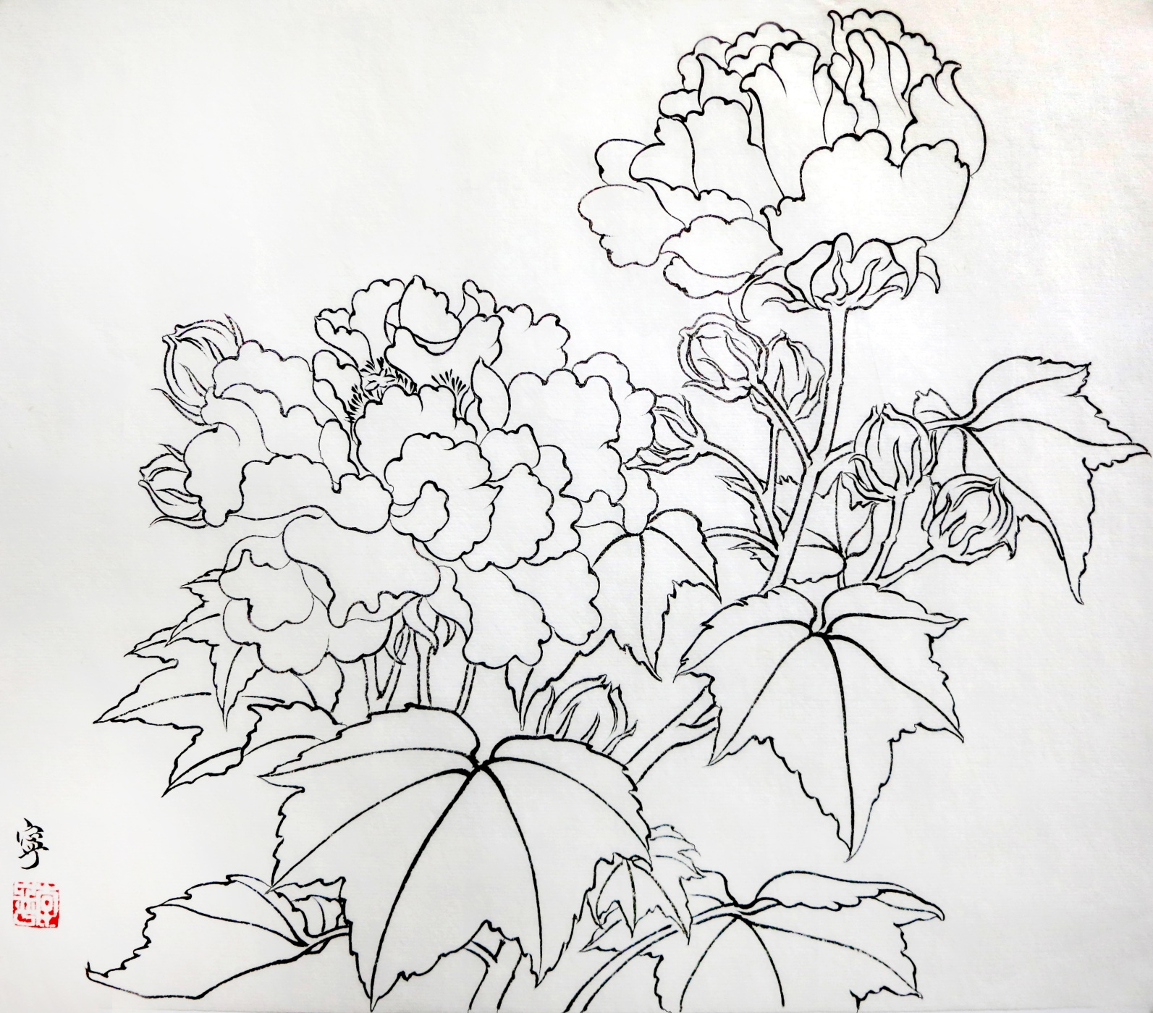

**二、没骨芙蓉花示范步骤**

**第一二步 花瓣的红色与白色部分**

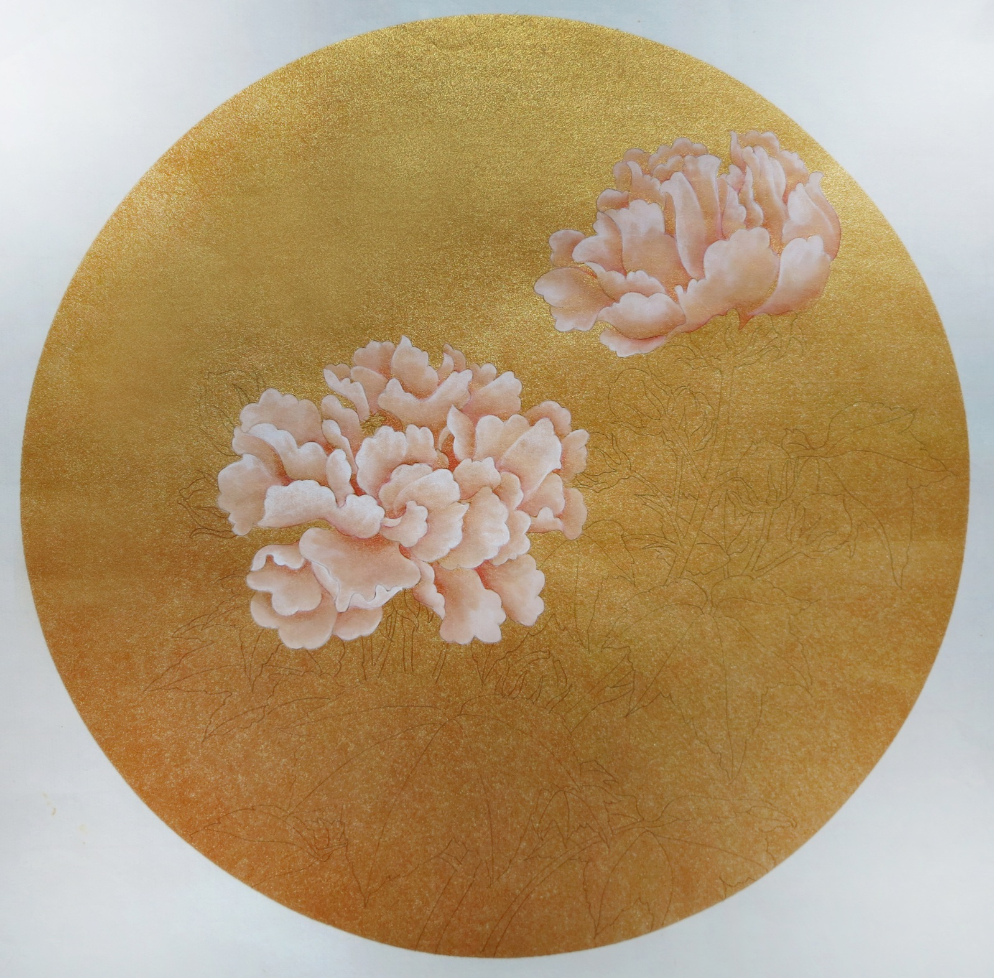

**第三步 勾花丝 点花蕊**

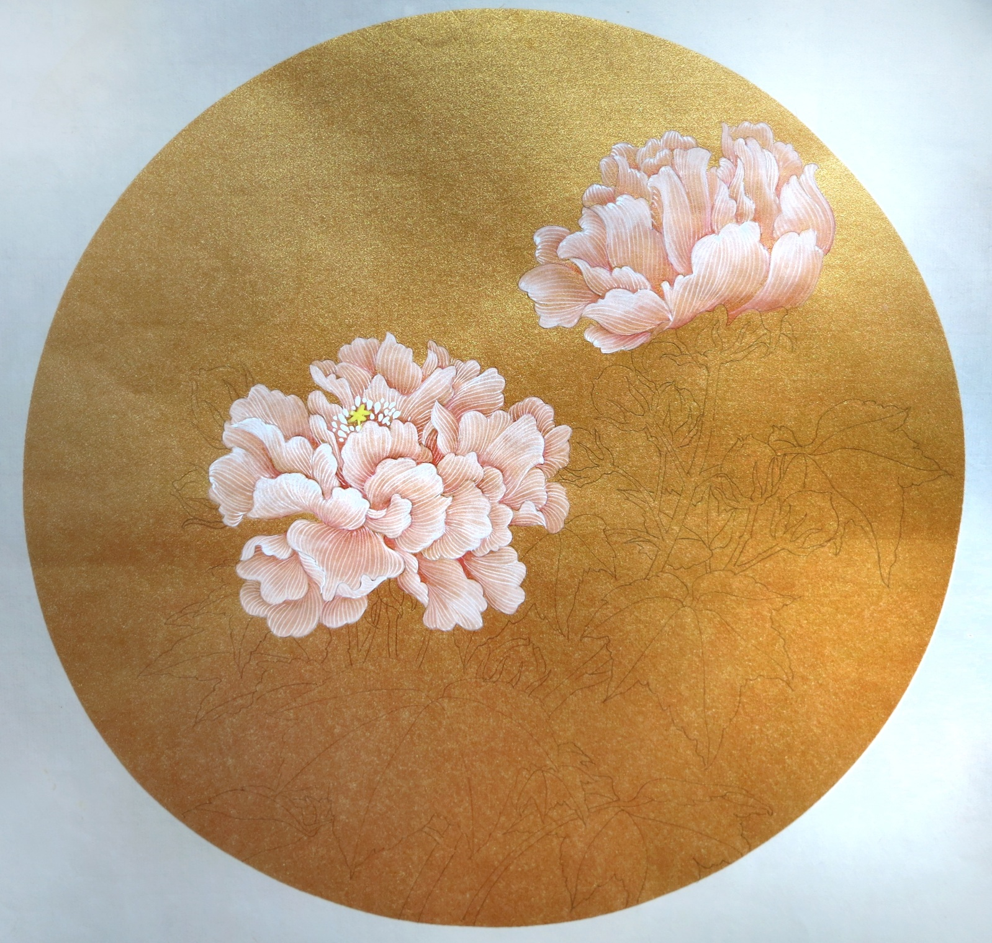

**第四步 渲染花苞与花萼**

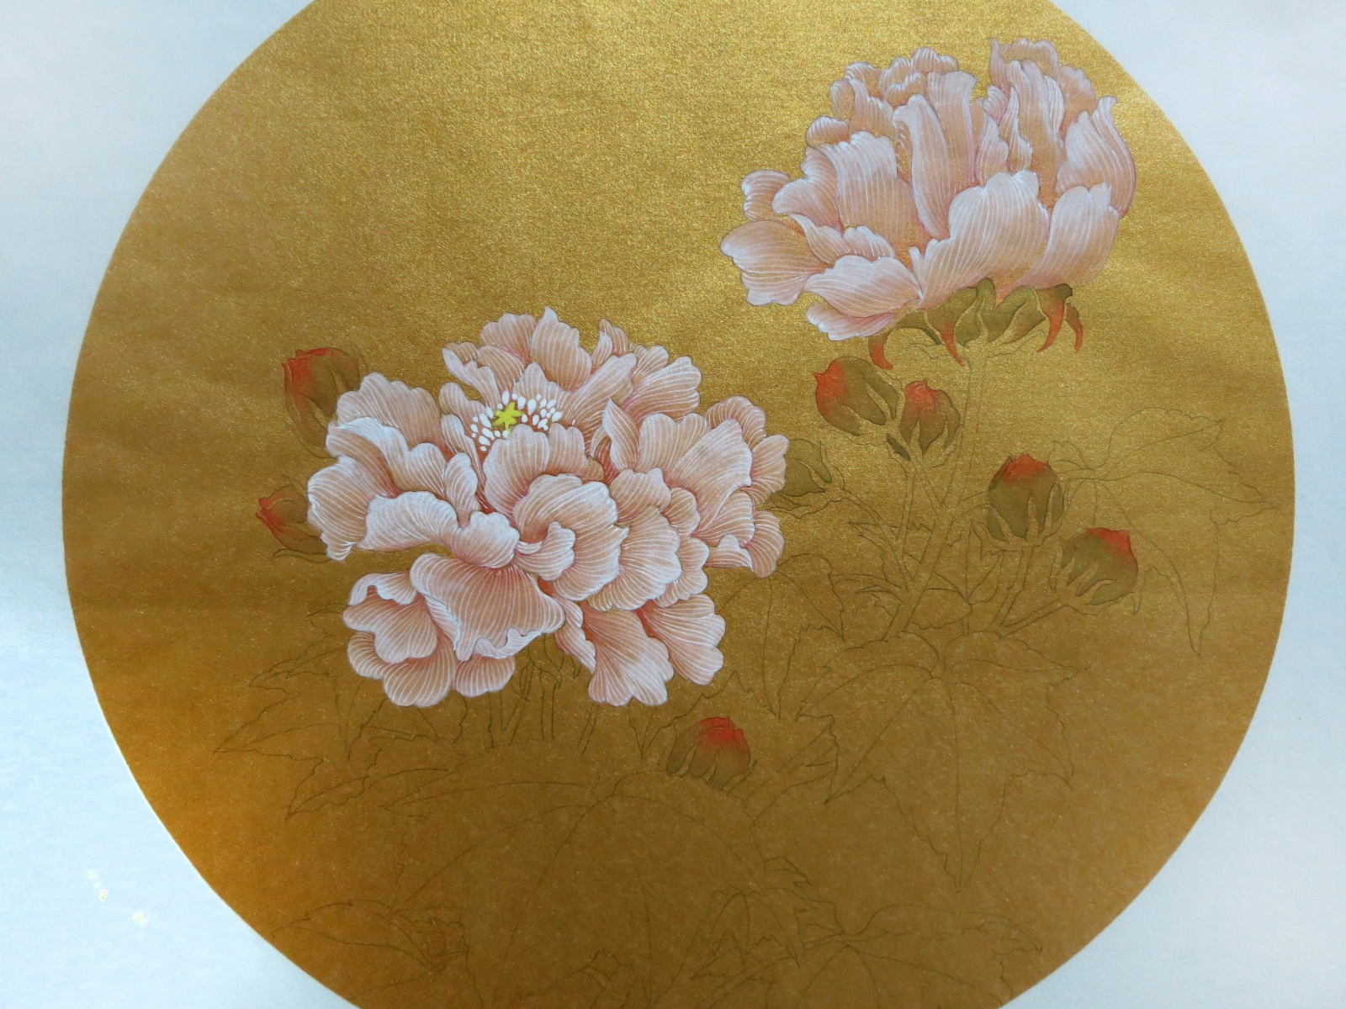

**第五步 反面叶子与花茎**

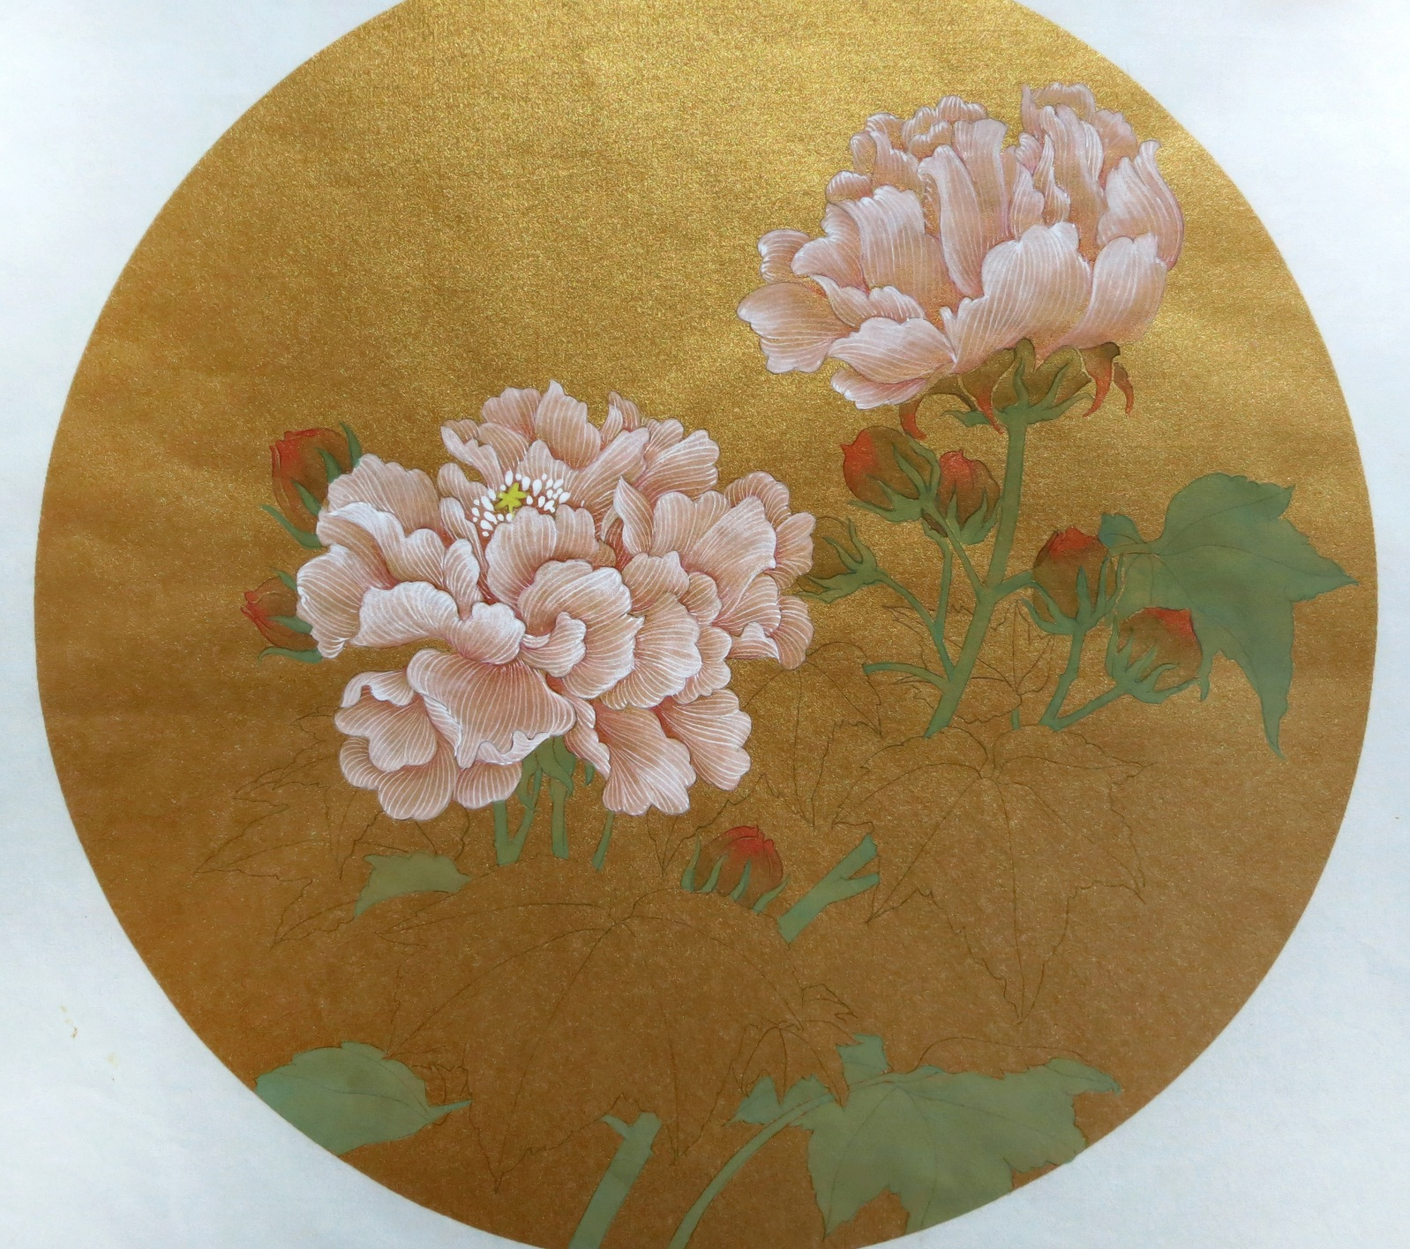

**第六步 正面叶子** 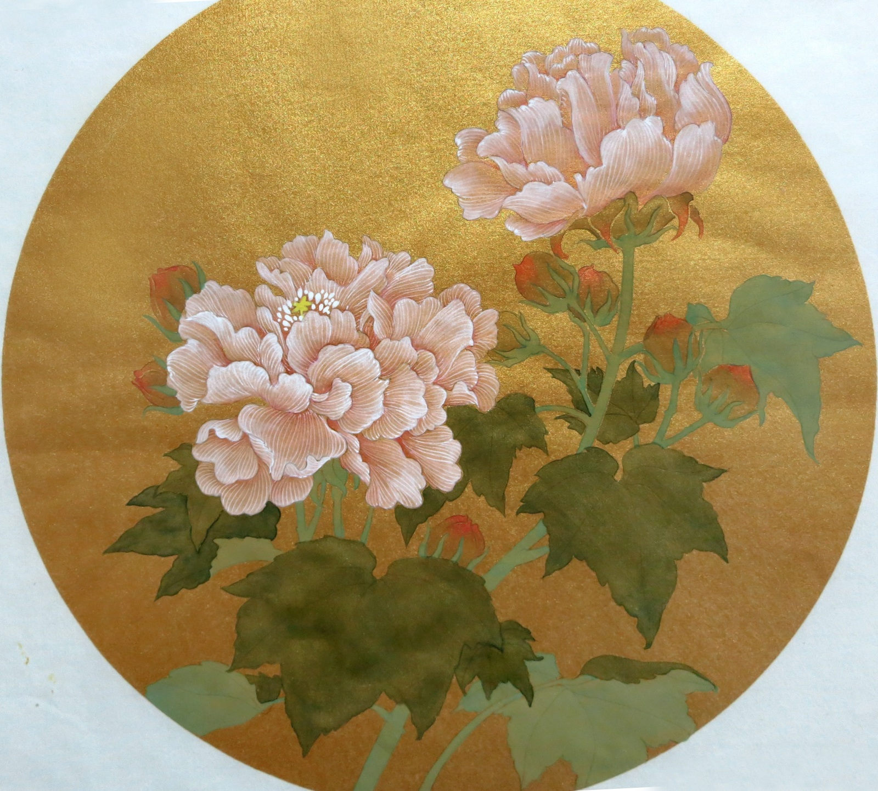

**第七步 勾叶脉 （完成）**

